**ĐẠI HỌC DUY TÂN**

**KHOA CÔNG NGHỆ THÔNG TIN**

**--------------🙖🙐✰🙖🙐-------------**



**Tên đề tài:**

**XÂY DỰNG WEBSITE QUẢN LÝ VÀ ĐẶT PHÒNG KHÁCH SẠN SỬ DỤNG SPRING BOOT MVC**

**🙖🙐✰🙖🙐**

**TÀI LIỆU DATABASE**

GVHD: ThS. Nguyễn Hữu Phúc

Thành viên:

1. Nguyễn Hữu Thành – 27211220260
2. Nguyễn Văn Khánh – 27211234570
3. Huỳnh Thị Hiền My – 27201201965
4. Nguyễn Tiến Đạt – 27211203037
5. Trần Phước Thảo – 27211200926

**Đà Nẵng, 11 – 2024**

|  |  |  |  |  |  |  |
| --- | --- | --- | --- | --- | --- | --- |
| **THÔNG TIN DỰ ÁN** | | | | | | |
| **Dự án viết tắt** | M&B Hotel | | | | | |
| **Tên dự án** | Xây dựng website quản lý và đặt phòng khách sạn sử dụng Spring Boot MVC | | | | | |
| **Thời gian bắt đầu** | 02/11/2024 | **Thời gian kết thúc** | 18/12/2023 | | |
| **Lead Institution** | Khoa Công Nghệ Thông Tin, Trường Đại Học Duy Tân | | | | | |
| **Giáo viên hướng dẫn** | Nguyễn Hữu Phúc  Email: …………….  Phone: …………….. | | | | | |
| **Chủ sở hữu dự án & Chi tiết liên hệ** | Nguyễn Hữu Phúc  Email: ……  Phone: ……. | | | | | |
| **Đối tác** | Duy Tan University | | | | | |
| **Quản lý dự án & Scrum Master** | Nguyễn Hữu Thành | nhtthanh633@gmail.com | | 0327908007 |
| **Thành Viên Nhóm** | Nguyễn Văn Khánh | nvk26042003@gmail.com | | 0383285111 |
| Huỳnh Thị Hiền My | hienmycuoihehe@gmail.com | | 0768545812 |
| Nguyễn Tiến Đạt | kenpham18skt1@gmail.com | | 0363984512 |
| Trần Phước Thảo | tranphuocthao122@gmail.com | |  |

|  |  |  |  |
| --- | --- | --- | --- |
| **TÊN TÀI LIỆU** | | | |
| **Tiêu đề tài liệu** | Database Document | | |
| **Tác giả** | Nguyễn Hữu Thành | | |
| **Chức năng** | Scrum Master | | |
| **Ngày** | 02/11/2024 | **Tên tệp:** | 6. Database.docx |
| **URL** |  | | |
| **Access** | Khoa CNTT | | |

|  |  |  |  |  |  |  |  |
| --- | --- | --- | --- | --- | --- | --- | --- |
|  | **LỊCH SỬ BẢN SỬA** | | | | | | |
| **Version** | | **Person** | | **Date** | | **Description** | | |
| 1.0 | | Nguyễn Hữu Thành | | 02/11/2024 | | Tạo tài liệu | | |
|  | |  | |  | |  | | |
|  | |  | |  | |  | | |
| **PHÊ DUYỆT TÀI LIỆU**  Cần có các chữ ký sau để phê duyệt tài liệu này | | | | | | | |
| **Người hướng dẫn** | | | Nguyễn Hữu Phúc | | **Signature:** | |  |
| **Date:** | | ………/11/2024 |
| **Chủ sở hữu** | | | Nguyễn Hữu Phúc | | **Signature:** | |  |
| **Date:** | | ………/11/2024 |
| **Scrum Master** | | | Nguyễn Hữu Thành | | **Signature:** | |  |
| **Date:** | | ………/11/2024 |
| **Thành viên** | | | Nguyễn Văn Khánh | | **Signature:** | |  |
| **Date:** | | ………/11/2024 |
| Huỳnh Thị Huyền My | | **Signature:** | |  |
| **Date:** | | ………/11/2024 |
| Nguyễn Tiến Đạt | | **Signature:** | |  |
| **Date:** | | ………/11/2024 |
| Trần Phước Thảo | | **Signature:** | |  |
| **Date:** | | ………/11/2024 |

**MỤC LỤC**

**1.** **GIỚI THIỆU** 6

**2.** **THIẾT KẾ CƠ SỞ DỮ LIỆU** 6

**2.1.** **Lược đồ cơ sở dữ liệu** 6

**2.2.** **Thiết kế kiến trúc bảng** 7

**2.3.** **Sơ đồ thực tế liên kết** 12

# **GIỚI THIỆU**

* MySQL là một hệ thống quản lý cơ sở dữ liệu quan hệ mã nguồn mở (RDBMS) để lưu trữ, truy xuất, sửa đổi và quản trị cơ sở dữ liệu bằng cách sử dụng MySQL.
* MySQL là một hệ thống quản trị cơ sở dữ liệu mã nguồn mở (RDBMS), nó nằm trong số những hệ thống quản trị cơ sở dữ liệu phổ biến bậc nhất thế giới, được rất nhiều nhà phát triển ưa chuộng.
* MySQL có những đặc điểm nổi bật như sau:
* Nó là một hệ thống quản trị cơ sở dữ liệu có tốc độ cao, bảo mật, ổn định, dễ sử dụng.
* Được phát hành lần đầu tiên vào năm 1995, tính đến nay thì đã có một lượng người dùng khổng lồ cùng với các diễn đàn hỏi đáp, sẵn sàng trợ giúp bạn khi gặp phải bất kỳ khó khăn nào.
* MySQL là miễn phí, chúng ta có thể tải trực tiếp tại trang chủ: <https://www.mysql.com>
* Bởi vì tốc độ cao cùng tính bảo mật, MySQL có thể được xem là sự lựa chọn hàng đầu trong việc phát triển các ứng dụng có truy cập cơ sở dữ liệu trên internet, nó đặc biệt phù hợp làm nơi lưu trữ dữ liệu cho các trang web được viết bằng ngôn ngữ Java, PHP, Perl, NodeJS v.v...
* Ứng dụng của chúng tôi được thiết kế và xây dựng trên cơ sở dữ liệu MySQL.

# **THIẾT KẾ CƠ SỞ DỮ LIỆU**

## **Lược đồ cơ sở dữ liệu**

* Users (user_id, username, password, email, phone, fullname, address_id, role_id, created_at, update_at) : Dùng để lưu dữ liệu người dùng của hệ )
* Roles (role_id, role_name): Dùng để lưu trữ dữ liệu phân quyền trong hệ thống.
* Addresses (address_id, address, city, state, country, zip_code) : Dùng để lưu dữ liệu địa chỉ của người dùng
* Rooms (room_id, room_type_id, price_per_night, status, max_occupancy, image_url ) : Dùng để lưu trữ thông tin phòng của khách sạn
* Rooms_Types (room_type_id, room_type_name) : Dùng để lưu trữ thông tin các loại phòng
* Bookings (booking_id, user_id, room_id, booking_date, check_in_date, check_out_date, total_price, status) : Dùng để lưu thông tin đặt phòng
* Payments (payment_id, booking_id, payment_method_id, amount, status ) : Dùng để lưu thông tin thanh toán
* Payments_method (payment_method_id, method_name) : Dùng để lưu thông tin các phương thức thanh toán
* Reviews(review_id, user_id, rating, comment, day) : Dùng để lưu thông tin đánh giá phòng
* Promotions (promotion_id, promo_code, discount_present, start_date, end_date) : Dùng để lưu thông tin khuyến mãi

## **Thiết kế kiến trúc bảng**

* Table User

|  |  |  |  |
| --- | --- | --- | --- |
| **Tên cột** | **Kiểu dữ liệu** | **Key** | **Giải thích** |
| User_id | int | PK | ID người dùng (tự động tăng) |
| username | nvarchar(50) |  | Tên đăng nhập |
| Password | nvarchar(50) |  | Mật khẩu (hashed) |
| Email | nvarchar(50) |  | Email người dùng |
| Phone | nvarchar(50) |  | Số điện thoại |
| Full_name | nvarchar(50) |  | Họ và tên |
| address_id | int | FK | ID địa chỉ |
| role_id | int | FK | ID quyền |
| create_at | datetime |  | Ngày tạo tài khoản |
| update_at | datetime |  | Ngày cập nhật tài khoản |

* Table Roles

|  |  |  |  |
| --- | --- | --- | --- |
| **Tên cột** | **Kiểu dữ liệu** | **Key** | **Giải thích** |
| role_id | Int | PK | Id người dùng (tự động tăng) |
| role_name | nvarchar(50) |  | Tên đăng nhập |

* Table Rooms

|  |  |  |  |
| --- | --- | --- | --- |
| **Tên cột** | **Kiểu dữ liệu** | **Key** | **Giải thích** |
| room_id | int | PK | Id người dùng (tự động tăng) |
| room_type_id | int | FK | Mã loại phòng |
| price_per_night | decimal |  | Giá mỗi đêm) |
| status | nvarchar(50) |  | Trạng thái phòng |
| max_occupancy | int |  | Số lượng khách tối đa |
| image_url | nvarchar(50) |  | Hình ảnh |

* Rooms_Types

|  |  |  |  |
| --- | --- | --- | --- |
| **Tên cột** | **Kiểu dữ liệu** | **Key** | **Giải thích** |
| room_type_id | int | PK | Id loại phòng (tự động tăng) |
| room_type_name | nvarchar(50) |  | Tên loại phòng |

* Bookings

|  |  |  |  |
| --- | --- | --- | --- |
| **Tên cột** | **Kiểu dữ liệu** | **Key** | **Giải thích** |
| booking_id | int | PK | Mã booking(tự động tăng) |
| user_id | int | FK | Mã người dùng |
| room_id | int | FK | Mã phòng |
| booking_date | datetime |  | Ngày booking |
| check_in_date | datetime |  | Ngày nhận phòng |
| check_out_date | datetime |  | Ngày trả phòng |
| total_price | decimal |  | Tổng tiền đặt phòng |
| status | nvarchar(50) |  | Trạng thái |

* Payments

|  |  |  |  |
| --- | --- | --- | --- |
| **Tên cột** | **Kiểu dữ liệu** | **Key** | **Giải thích** |
| payment_id | int | PK | Mã thanh toán |
| booking_id | int | FK | Mã booking |
| payment_method_id | int | FK | Mã phương thức thanh toán |
| amount | decimal |  | Số tiền thanh toán |
| status | nvarchar(50) |  | Trạng thái |

* Payments_method

|  |  |  |  |
| --- | --- | --- | --- |
| **Tên cột** | **Kiểu dữ liệu** | **Key** | **Giải thích** |
| payment_method_id | Int | PK | Mã phương thức thanh toán |
| method_name | nvarchar(50) |  | Tên phương thức thanh toán |

* Reviews

|  |  |  |  |
| --- | --- | --- | --- |
| **Tên cột** | **Kiểu dữ liệu** | **Key** | **Giải thích** |
| review_id | int | PK | Mã đánh giá |
| user_id | int | FK | Mã người dùng |
| rating | nvarchar(50) |  | Điểm đánh giá |
| comment | nvarchar(50) |  | Nội dung đánh giá |
| day | datetime |  | Ngày đánh giá |

* Promotions

|  |  |  |  |
| --- | --- | --- | --- |
| **Tên cột** | **Kiểu dữ liệu** | **Key** | **Giải thích** |
| promotion_id | Int | PK | Mã khuyến mãi |
| promo_code | nvarchar(50) |  | Tên mã khuyến mãi |
| discount_present | nvarchar(50) |  | Phần trăm giảm giá |
| start_date | datetime |  | Ngày bắt đầu |
| end_date | datetime |  | Ngày kết thúc |

## **Sơ đồ thực tế liên kết**

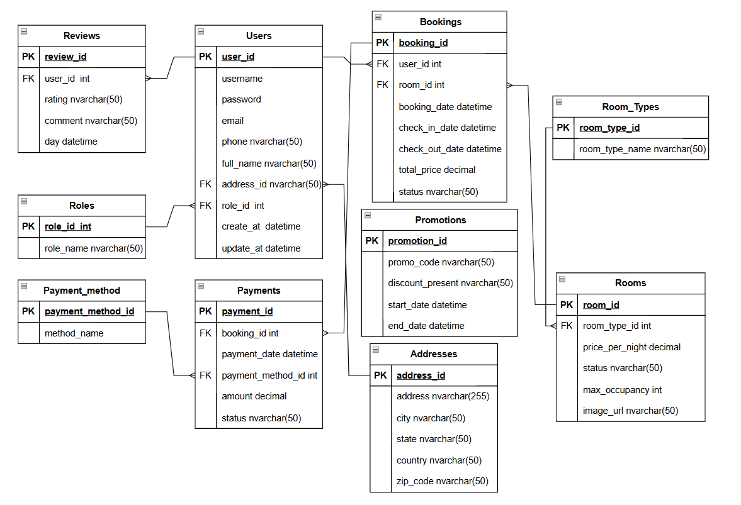

Hình 1: Sơ đồ thực thể liên kết